**MINISTERUL EDUCAŢIEI ȘI CERCETĂRII AL REPUBLICII MOLDOVA**

**Universitatea Tehnică a Moldovei**

**Facultatea Calculatoare, Informatică şi Microelectronică**

**Departamentul Ingineria Software și Automatică**

**Programul de studii: Tehnologia informației**

RAPORT

# LUCRARE DE LABORATOR NR. 9

# la Baze de Date

**Tema: Subinterogări**

A efectuat:

st. gr. TI-211 Popa Cătălin

A verificat: Olga Grosu

UTM, Chișinău 2023

**Subinterogări corelate și necorelate**

--subinterogarea data va afisa notele mai mare ca valoarea returnata de selectual care afiseze distinct de nota 5

select a.* from universitatea.univer.studenti_reusita a

where a.Nota > (select distinct(nota) from universitatea.univer.studenti_reusita where Nota = 5);

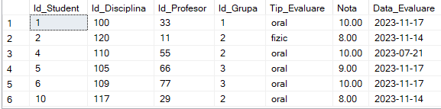

**Figura 1 – Subinterogari necorelate.**

--va fi returnat numele profesorilor care au id gasit in studenti reusita si in tabela profesori

select a.Prenume_Profesor from universitatea.univer.profesori a

where a.Id_Profesor in (select b.Id_Profesor from universitatea.univer.studenti_reusita b where a.Id_Profesor = b.Id_Profesor)

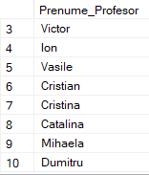

**Figura 2 – Subinterogari corelate.**

**Subinterogări cu operatori de comparație**

--vor fi afisate datele despre tot istundetii in afara de acel care are id = 10

select a.* from universitatea.univer.studenti_reusita a

where a.Id_Student NOT LIKE (select Id_Student from universitatea.univer.studenti where Id_Student = 10)

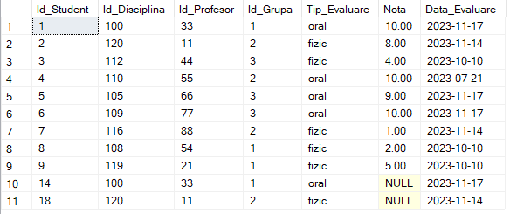

**Figura 3 – Subinterogari cu operatori.**

**Subinterogări cu operatori IN, ALL, ANY, [NOT], EXISTS**

--vor fi afisati reusita la stundeti care au nota in valorile 5,6,4,1

SELECT a.*

FROM universitatea.univer.studenti_reusita a

WHERE a.Nota IN (SELECT Nota FROM universitatea.univer.studenti_reusita WHERE nota in (5, 6, 4 ,1));

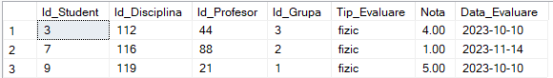

**Figura 4 – Subinterogari cu IN.**

--se vor disciplinele care sunt cu id mai mare decat toate sumele notelor grupate dupa grupa

select * from universitatea.univer.discipline

where Id_Disciplina > ALL (select sum(Nota) from universitatea.univer.studenti_reusita group by Id_Grupa)

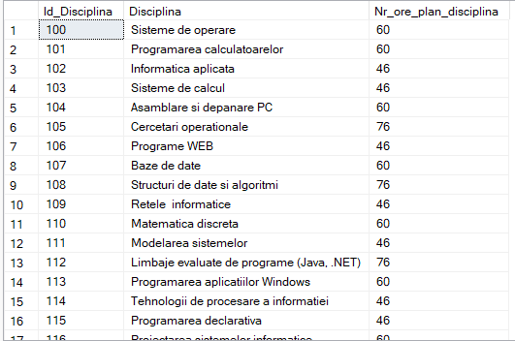

**Figura 5 – Subinterogari cu ALL.**

--vor fi returnate datele care au nota mai mica ca orice nota = 8

select * from universitatea.univer.studenti_reusita

where nota < ANY (select nota from universitatea.univer.studenti_reusita where nota = 8)

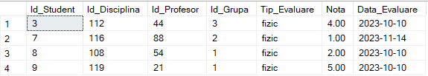

**Figura 6 – Subinterogari cu ANY.**

select a.* from universitatea.univer.grupe a

where exists(select 1 from universitatea.univer.studenti_reusita where nota = 4 and a.Id_grupa = Id_grupa)



**Figura 7 – Subinterogari cu EXISTS.**

**Subinterogări în clauza FROM**

--subselect in clauza from

select avg(tab.nota) as media_notelor from (select nota from universitatea.univer.studenti_reusita) as tab;



**Figura 6 – Subinterogari in clauza from.**

**Concluzie**

În lucrarea dată am exersat în SQL interogări în care am folosit toate tipurile de subinterogari, cum ar fi subinterogari corelate si necorelate. Am realizat subinterogari cu operatori de comparatie, operatori IN, ANY, EXISTS, ALL si subinterogari in clauza from.